Схема 1:
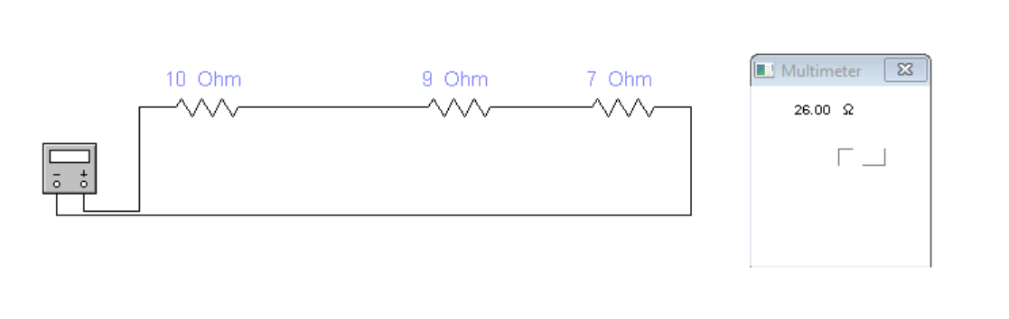
Схема 2:
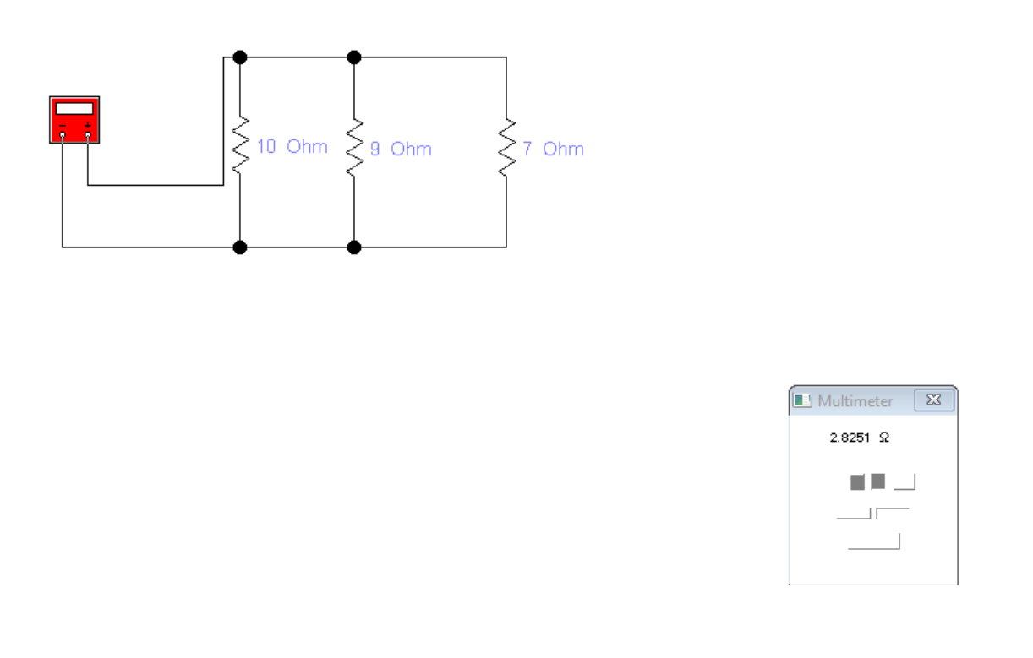
Схема 3:
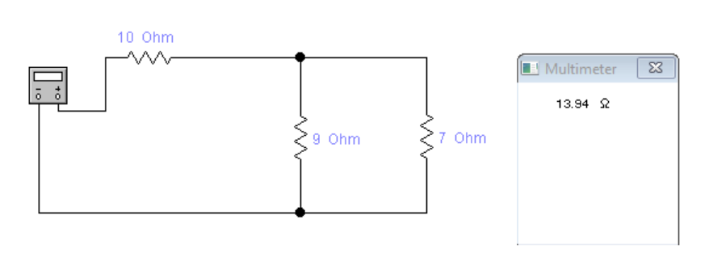

Схема 4:
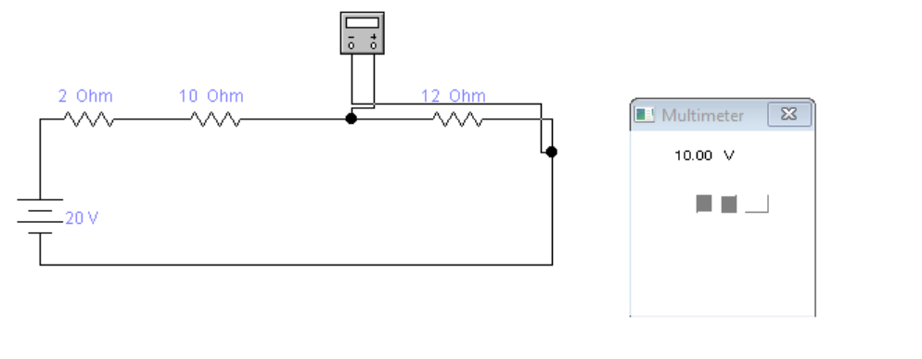
Схема 5:
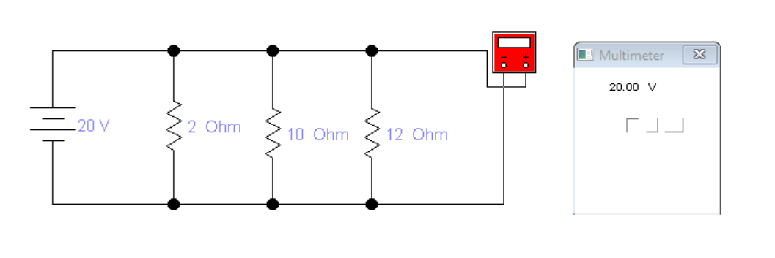
Схема 6:
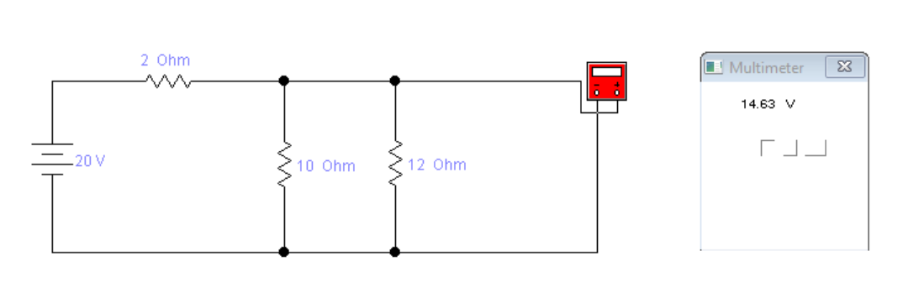
Схема 7:
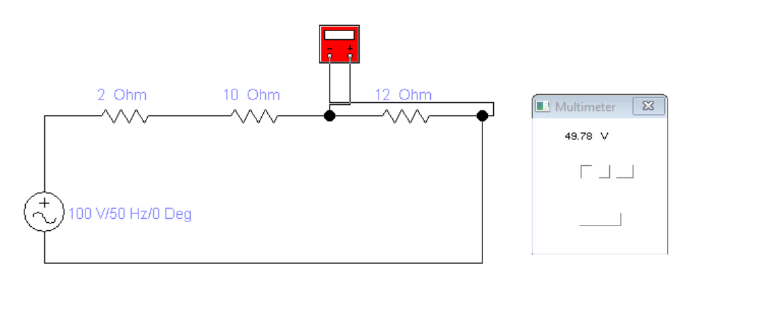
Схема 8:
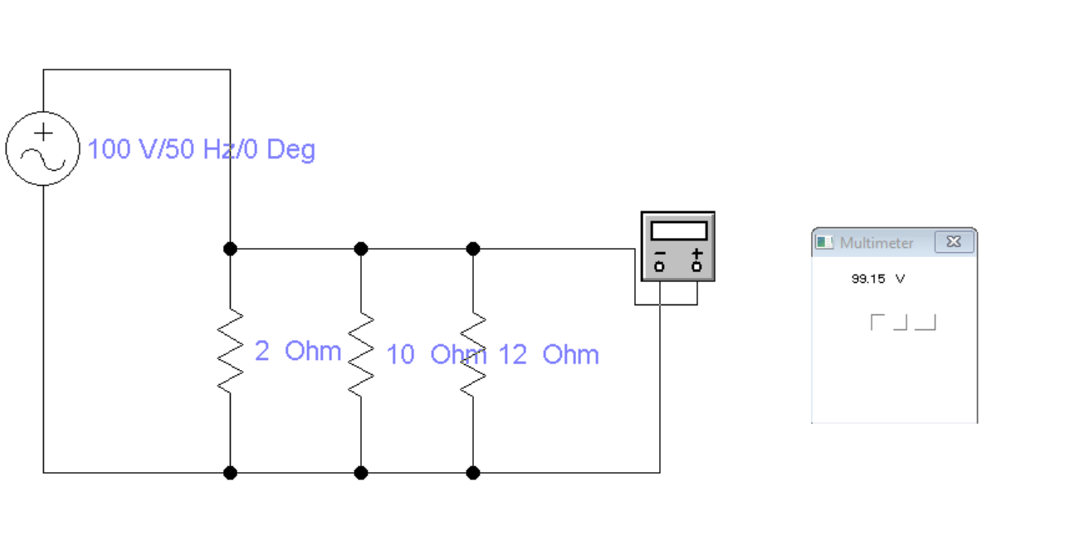
Схема 9:
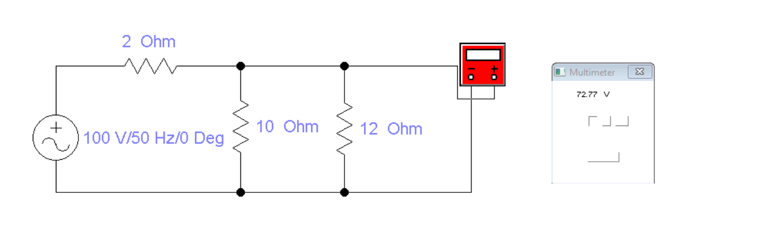

Ручной расчет:
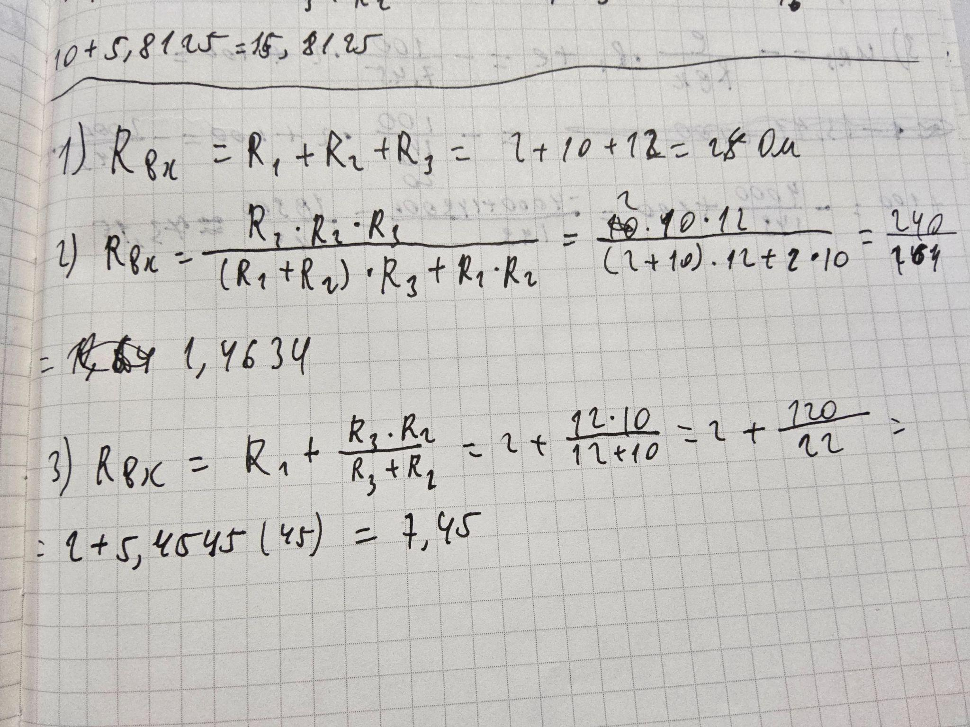
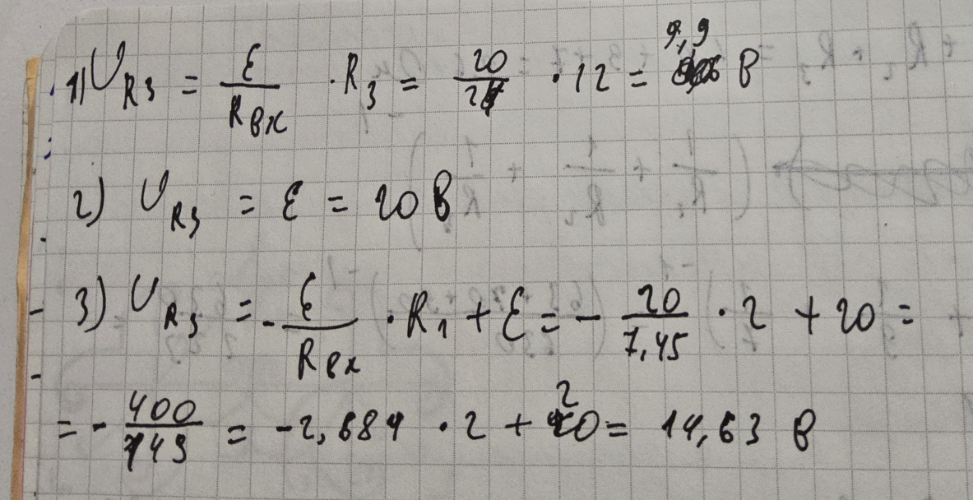
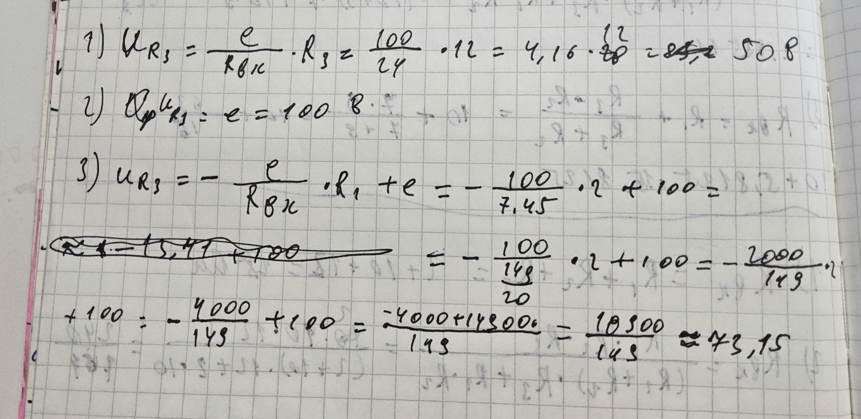

Отчет:
По всем схемам что мы сделали наглядно демонстрирует, как топология схемы (способ соединения элементов) влияет на распределение электрической энергии, даже если номиналы компонентов остаются неизменными.
- Чтобы получить максимальное напряжение, нагрузку нужно подключать параллельно источнику.
- Для снижения напряжения (деления) используется последовательное включение.
- Формулы под схемами подтверждают теоретическую базу: напряжение на нагрузке рассчитывается исходя из закона Ома для полной цепи и законов Кирхгофа.

